**4 октября – День Начала Космической Эры, день Дальних Миров**

Добрый день. В этот день (4 октября) 64 года назад началась новая эра для человека - Космическая. И пусть она обозначилась всего лишь тем фактом, что впервые космический аппарат (результат работы научной мысли и творчества учёных) был запущен в космическое пространство, сознание многих людей, тем не менее, получило новое направление мышления, пусть (в своем большинстве) для начала и в прикладном, грубо - материальном аспекте. Но даже это событие произошло не случайно, не само по себе, но в результате серьёзных усилий со стороны Иерархии Сил Света и по причине насущной необходимости, потому что наступающая астрологически эпоха Огня подразумевает активное и напряжённое участие сознания человечества в сотрудничестве (полнокровном энергообмене) с новыми Лучами Светил (Дальних Миров).

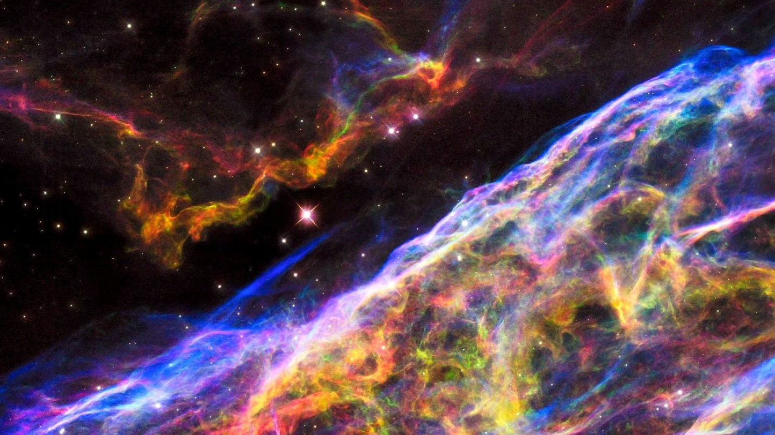

Поэтому Учителями многое было сделано для того, чтобы Творящий и живой Космос стал не просто ближе для человека, но чтобы люди смогли в итоге принять (своим сознанием) идею именно дружественного нам бескрайнего Мироздания и множественности обитаемых Миров (пусть для кого-то и через идею межпланетных полётов). Не случайно в те годы тема исследования космоса и полётов в космосе была окружена ореолом романтизма и возвышенной торжественности.

Но кому-то очень не понравилось такое положение дел, и эти тёмные сознания делают всё, чтобы не допустить нас до космического сотрудничества, и изобретают всё новые способы, чтобы изолировать нас и от новых энергий, и от идеи эволюционного развития.

Получается так, что даже писатели, сочиняя свои романы на космическую тему, «забывают» о красоте и гармонии космоса и предлагают нам верить в то, что в беспредельном пространстве почти не действуют законы Высшей справедливости, взаимосвязанности и эволюции. А очаги разумной жизни во Вселенной они «рисуют» заполненными всевозможными монстрами и формируют в нашем сознании представление о них как о цитаделях зла и насилия.

То есть, весь свой мысленный мусор, все плоды воспалённого разума, заражённого вирусом личной выгоды, всевозможного неверия и эгоизма (которые культивируют и подогревают в них допущенные тёмные вдохновители), такие горе – сочинители выносят как какую-то заразу на общее обозрение, способствуя отравлению ещё здоровых умов, причём все это происходит в миллионных тиражах.

И стоит ли после этого удивляться тому, что многие в едином порыве готовы поддержать различный бред, предлагаемый некоторыми политиками и даже государственными деятелями, к примеру – расстрел ядерными ракетами астероидов и других небесных тел, возможно как-то угрожающих Земле. И это уже в реальной жизни, но под одержанием всеобщего безумия. А ведь о последствиях такого пространственного преступления невозможно предположить и в самом кошмарном сне. И вот уже мало кому даже перед лицом такой «опасности» придёт на ум идея о сотрудничестве с Высшими созидательными Силами Космоса, которые многие века представлялись людям как Отец Небесный, Богородица, Ангелы и другие Обитатели Высших Сфер (и это происходит, конечно же, в силу всё возрастающего неверия (именно сердцем, а не умом) большинства из нас в Их существование).

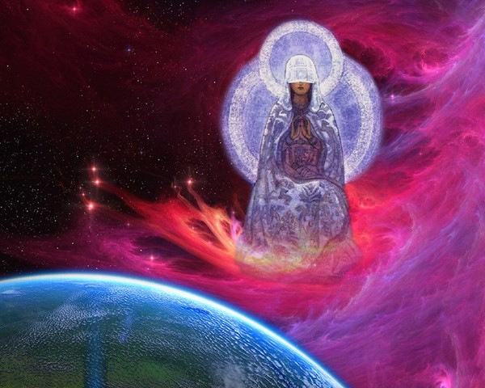

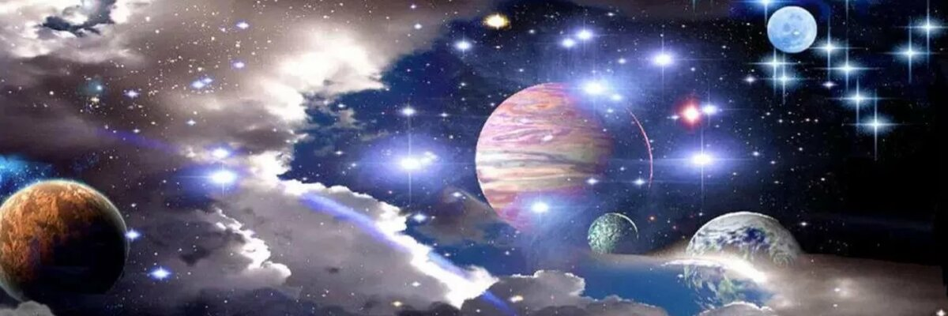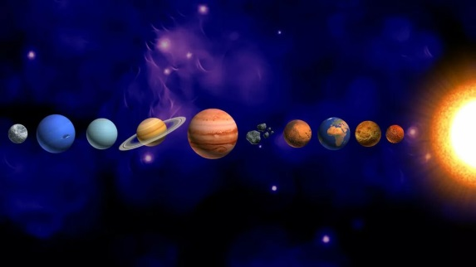

Поэтому очень важно (и особенно в этот день) помыслить о прекрасных Дальних Мирах, откуда и приходят к нам самые лучшие идеи, мечты, творческое вдохновение, мысли об осознании своего пути. Для взаимовыгодного взаимодействия с живым Пространством нам просто необходимо наполнять эфир (как среду, являющуюся проводником устремлённых энергий и мыслеформ, а не радиоэфир, конечно же) в ответ на лучи из прекрасных Дальних Миров самыми светлыми потоками своей благодарности, сверхличной Радости и возвышенной торжественности. И уже ритмичными вибрациями такого содержания касаться Высоких обителей. Это очень важно для нас, потому что именно таким образом мы прокладываем невидимый, но очень надёжный свой мост в Вечность и Беспредельность.

И уже недалеко то время, когда вся ложь, обман, и дезинформация, как пелена, спадут с духовных глаз человечества, и весь ещё неведомый нам живой Космос проявится во всей своей красоте и мощи. Но нам очень важно будет успеть принять своим сознанием раскрывающуюся перед нами Беспредельность без потрясений, а возможностей для этого во времени, к сожалению, становится всё меньше. Не будем его терять и постараемся сделать всё, чтобы наше понимание Творящего Космоса раскрывалось всё новыми красками с каждым идущим днём.

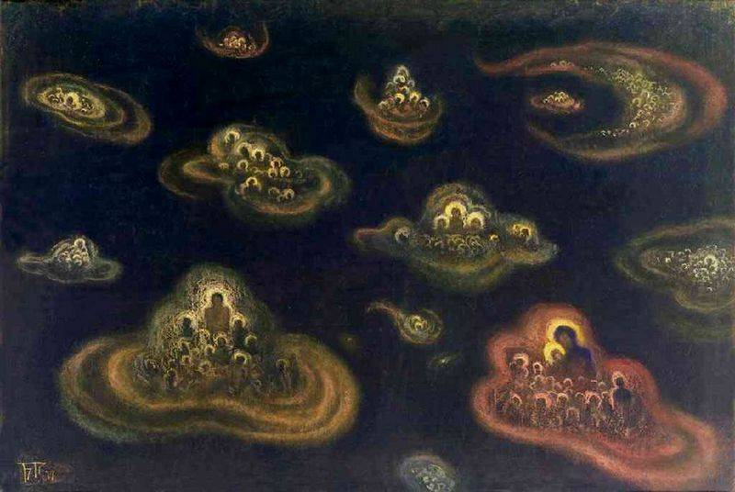

**Космическая эра**

Для нас сегодня день совсем особый –

В такой же день назад полсотни лет

Начало новой эры всем народам –

Космической дарило ясный свет.

И было сделано для нас немало,

Чтоб ближе к человеку космос стал.

Идею дружбы небо предлагало,

А дух враждебности к нему пропал.

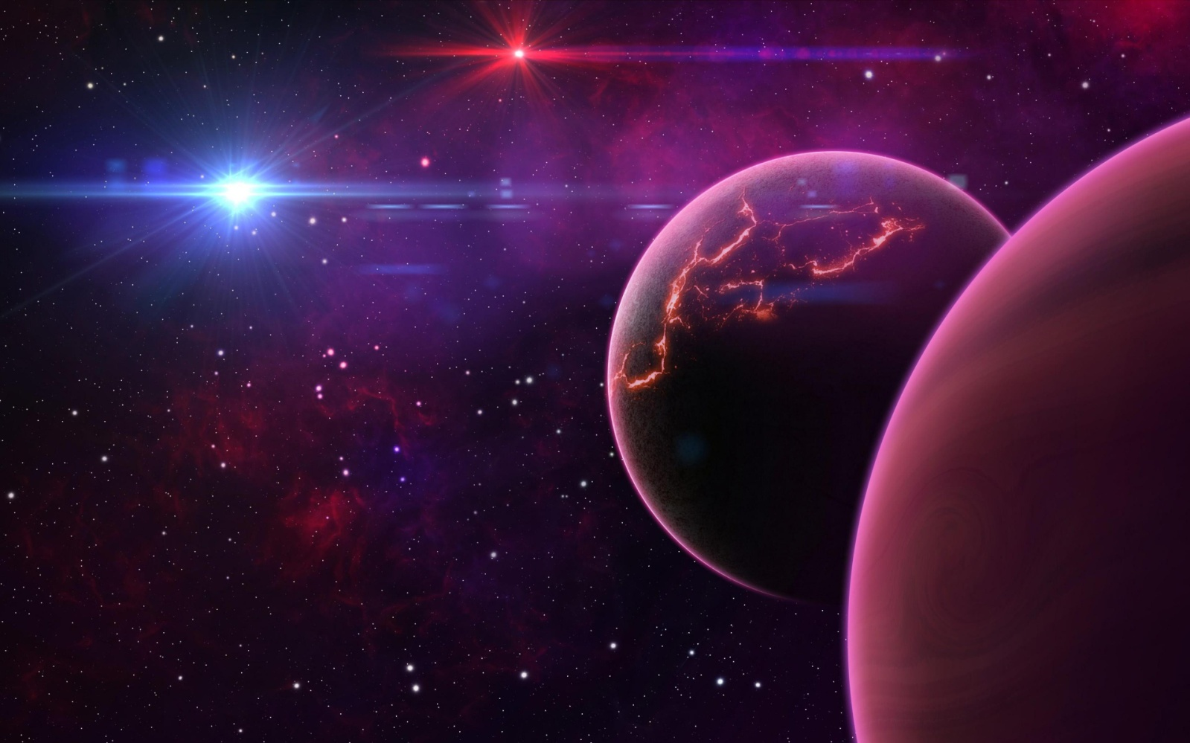

Писатели, романы сочиняя,

О красоте не помнят неземной.

И о законах высших забывают,

И говорят, что космос злой, чужой.

И весь свой мусор мысленный неверья

Выносят сочинители для нас.

Ах, если б их враньё ломало перья,

И вирус вдохновенья злой угас.

Такие негативные творенья

Поддерживают в нас различный бред,

Чтоб расстрелять небесные явленья,

Которые приносят, будто, вред.

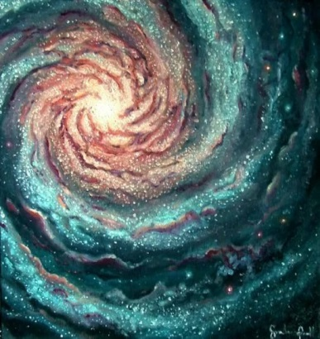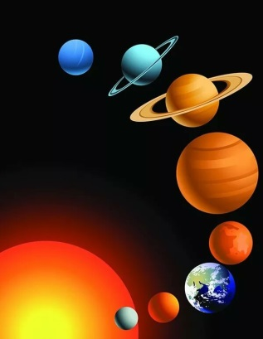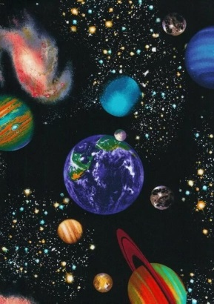

Последствия представить нам не сложно,

Но мира хочет космос от землян.

Сотрудничество с космосом возможно:

Отец Небесный «проживает» там.

И в этот день, чтоб каждое мгновенье

К мирам нас приближало красоты,

Оттуда к нам приходит вдохновенье,

И светлые идеи и мечты.

Чтоб благодарности поток прекрасный

От нас к мирам далёким мог идти.

И так возводим мост своеобразный

Мы в Беспредельность вечного пути.

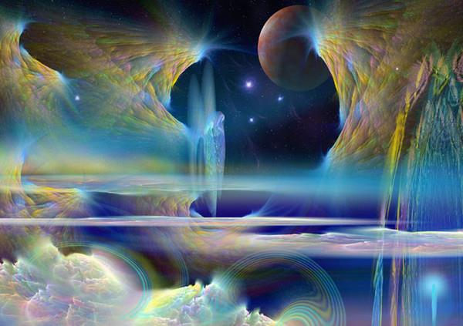

***Что называет Учение «Дальними Мирами»?***

***Под Дальними Мирами подразумеваются высшие планеты, высших ступеней эволюции, такие как Венера, Юпитер, Уран, а также те, что находятся за пределами Солнечной системы.***

***Как царство прекрасное, пусть дальние миры живут в сознании людей; это неопровержимо и так же действительно, как семя, растущее и дающее цветок. Дальние миры так истолкованы, что оправдывают только понятие дальних. Но посмотрим на миры дальние, там жизнь утверждена красотою и устремлением достижений. Там огонь духа, там огонь любви, там кажущиеся наросты Земли претворяются в творчество огня. Огни духа знают, что чередование настоящего и устремление в лучшее будущее создадут ту лестницу, по которой подымемся.(Беспредельность, ч.1, 44)***

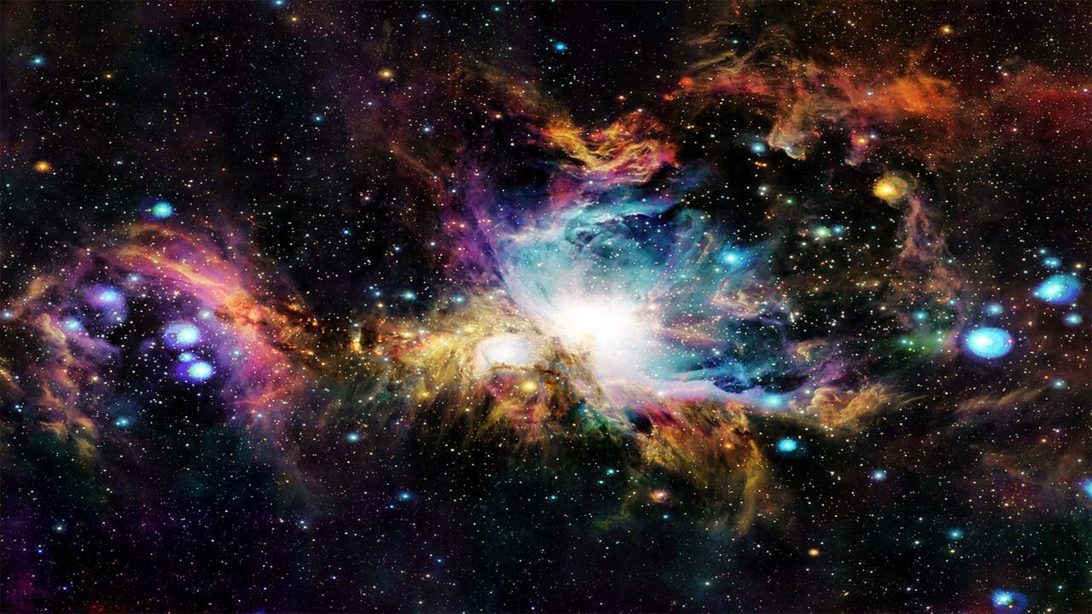

***«Миры Дальние достижимы. Они достижимы сознанием и мыслью. К ним устремление – к ним приближает. В мыслях жить нужно с ними и в них, просто мысль устремляя в пространство». (ГАЙ, 1957, 197)***

***Мысль, устремлённая к Далёким Мирам, никогда не возвращается оттуда бесплодной. Аура этих Миров как бы насыщает её своим содержанием и возвращает пославшему обогащённой новыми нахождениями. Думать о Дальних Мирах не праздное времяпрепровождение, но огненное обогащение мысли, но развитие её и стремительный рост.(ГАЙ, 1962, 262)***

***Следующая ступень эволюции - сношение с Дальними Мирами. И не всё ли равно, с какой стороны и как подходят к ним люди, лишь бы подходили, лишь бы приближались, лишь бы приближали сознание к ним, лишь бы мыслями о них наполняли его. Так все пути кверху эволюционны.***

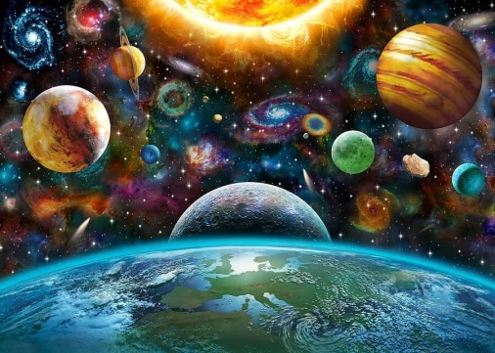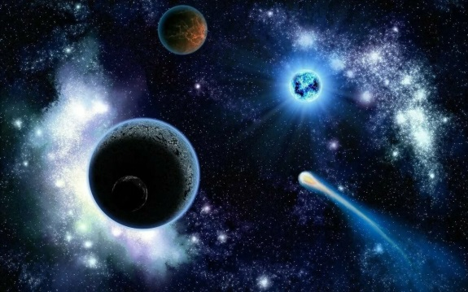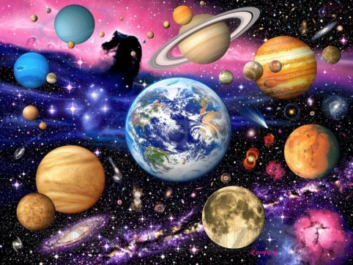

***И мудро Ведущий планету возводит на новую ступень понимания. Когда головы всех обратятся в устремлении своём кверху, в Космос, тогда двинется человечество с новою силой вперёд, ввысь к звёздам. Per aspera ad astra (Через тернии к звёздам (лат.)) - старый девиз получит новый смысл и значение, полезный уже практически и в приложении к жизни. (ГАЙ, 1962, 386)***

***Сущность устремления к дальним мирам заключается в усвоении сознания нашей жизни на них. Возможность жизни на них является для нашего сознания как бы каналом приближения. Именно, это сознание, как канал, должно быть прорываемо. Люди могут плавать, но значительная часть из них не плавает. Такая очевидность, как дальние миры, совершенно не привлекает человечество. Пора бросить это зерно в мозг людской. (Община,44)***

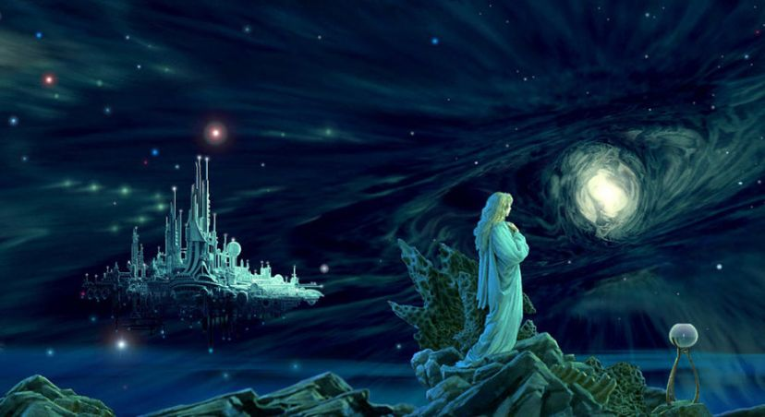

***Эволюция человечества на высших по отношению к Земле планетах, ближайших «по качеству духа», демонстрирует те достижения, которые ожидают землян в отдаленном будущем. Одной из наиболее поражающих особенностей является способность творить мыслью. «Пластическая материя Высших Миров подчиняется творческой силе воображения и принимает формы по велению воли. Это и есть царство духа, где он неограниченный властелин, и там дух строит царство своё, не связанный материей плотной». (ГАЙ, 1954, 25а)***

***«Миры Дальние и Миры Высшие более думают о нас, нежели мы о них, и волны добрых энергий нам посылают на Землю. С планетами дальними, с планетою избранной можно установить сознательную связь, в духе к ней устремляясь. И много можно преуспеть в расширении и углублении сознания путём этой магнитно-пространственной связи». (ГАЙ, 1955, 254)***

***Удел человека — это познавание окружающего его мира, то есть Беспредельности, познавание, не имеющее конца. Орбита его все время расширяется, а сам познавательный аппарат совершенствуется и утончается. Человечества других, более высоких, планет опередили вас намного. Потому Указано устремление к Дальним Мирам. Это устремление приведёт к фактическому соприкосновению с ними. (ГАЙ, т.12, 607)***

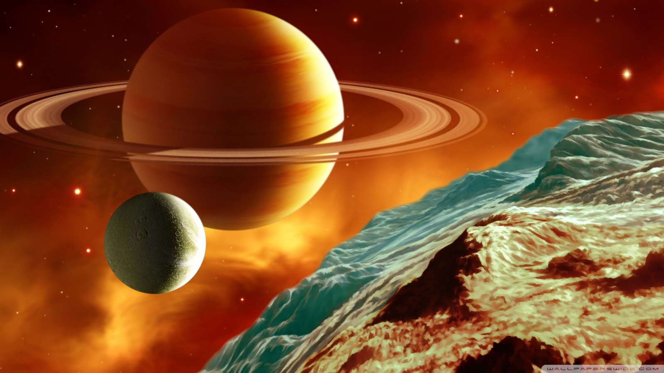

***Мир Мой - мир Космической Правды. Земля и земное, где скрежет и плач, право получения Космических Сокровищ не могут помочь осуществить и голод духа насытить. Надо выше искать и стремиться за пределы Земли, в Царство Мое, которое не от мира сего (то есть не от Земли). Потому Указуется Беспредельность и устремление к Дальним Мирам. Мысль, устремлённая к ним, освобождается от притяжения тверди земной и тяготения книзу.***

***Беспредельность есть поле нахождения того, чего нет на Земле. Возросшему духу уже тесно на ней. Оковами плоти (то есть земного) дух не сдержать. Дух рвётся в пространство. Велика заслуга тех, кто может устремлять сознание людей к Дальним Мирам. Очередная и спешная задача эволюции - вывести человеческую мысль за пределы Земли на космический простор. Пусть те немногие, кто может, послужат великому делу просвещения человечества.***

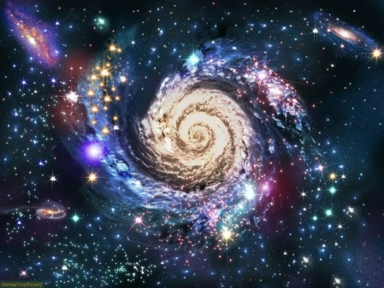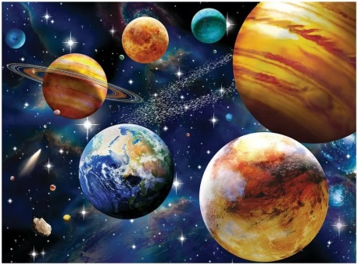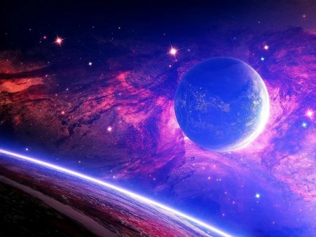

***Мысль, вырвавшаяся из орбиты ауры Земли, уже не связана ею, уже свободна она от земных ограничений, и творческому полёту её уже не мешает ничто. Освободителями человечества от рабства земного можно назвать их, указавших людям огненный сияющий путь к звёздам. Мост в Беспредельность имеет устои на Земле и на Дальних Мирах, и мысль, устремлённая к ним, и мысль от звёзд дальних на Землю, соприкоснувшись в пространстве, создадут цепь взаимосвязи с обитателями дальних планет. Космическая изолированность Земли, отделённой от мирового пространства невежеством и косностью мышления множеств, разрушена будет, и Земля войдёт в семью своих звёздных собратьев как полноправный и сознательный член коллектива вселенского человечества. (ГАЙ, т.3, 96)***

***Идеальные, по сравнению с земными, условия жизни обеспечиваются тем, что «На Дальних Мирах царствует Свет. Борьба только с хаосом непроявленного, но нет тёмных, борющихся против эволюции и Света. И борьба и преодоление и восхождение духа остаются, но нет иерархии тёмных, против Света идущих. Потому Дальние Миры даны как цель устремления и поле будущих достижений. (ГАЙ, 1962, 399)***

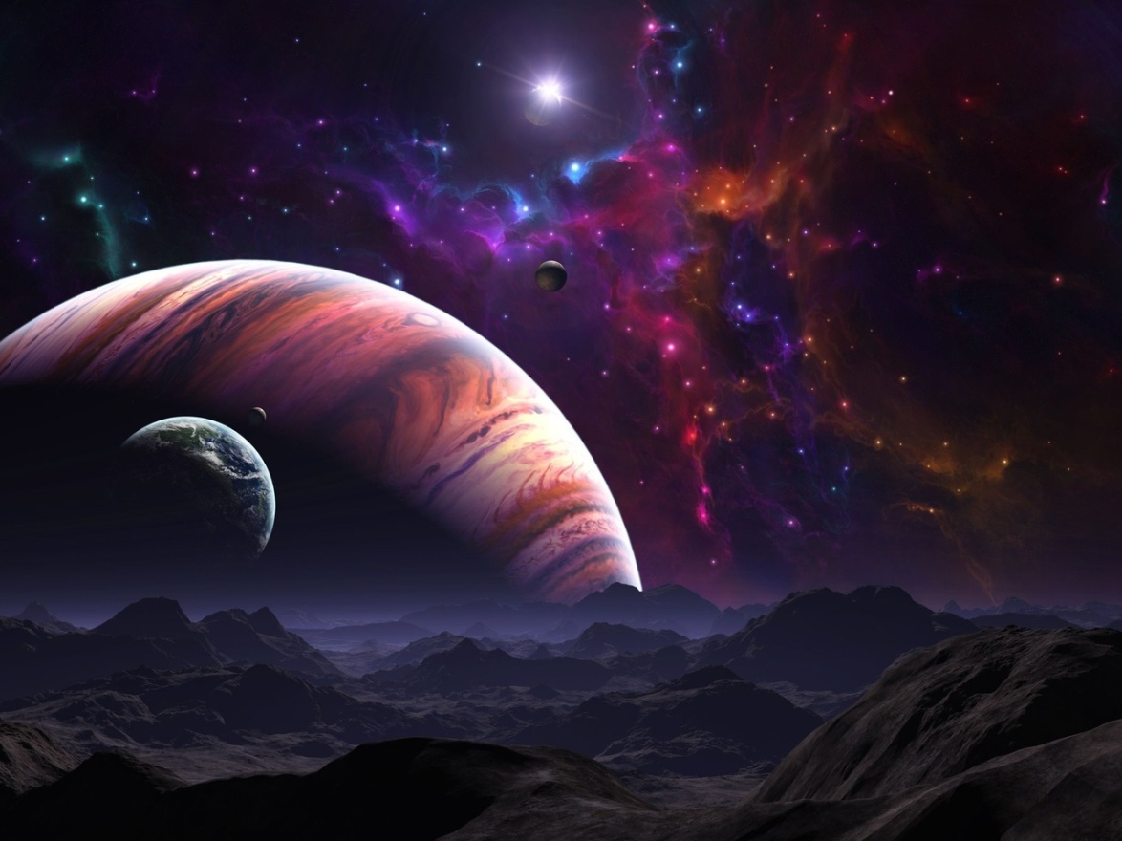

***Земное человечество имеет свою цель и назначение. Не могут бесцельно и бессмысленно жить и страдать миллиарды людей. Назначение человечества велико. Земной дом - временное его пребывание. Его путь по звёздам, и конца этому пути нет. Человечества обитают и на других планетах, и все они, на***[***нашей хотя бы Солнечной системе***](http://www.myshambhala.com/obitel/dalnie_miry_podborka.htm#sistema)***, связаны между собою. Ваши старшие братья на планетах других, продвинувшиеся в эволюции далее вас, принимают близкое участие в жизни Земли и много ей помогают. Помощь братьев далёких можно всегда получить, если сознательно к ней устремиться. Помощь эта будет духовной и будет оказана в духе, но не в мерах земных и не в обычном земном понимании. (ГАЙ, т.3, 72)***

***"Любовь к Дальним Мирам вводит сознание в их сферу. Любовь - это сила, связующая сознание с объектом её устремлений. Магнит любви может быть устремлён к далёкой звезде, приближая её возможности. Любовь космическая Космос делает близким и дает возможность прикасания к пространственной жизни."(ГАЙ, 1964, 19)***

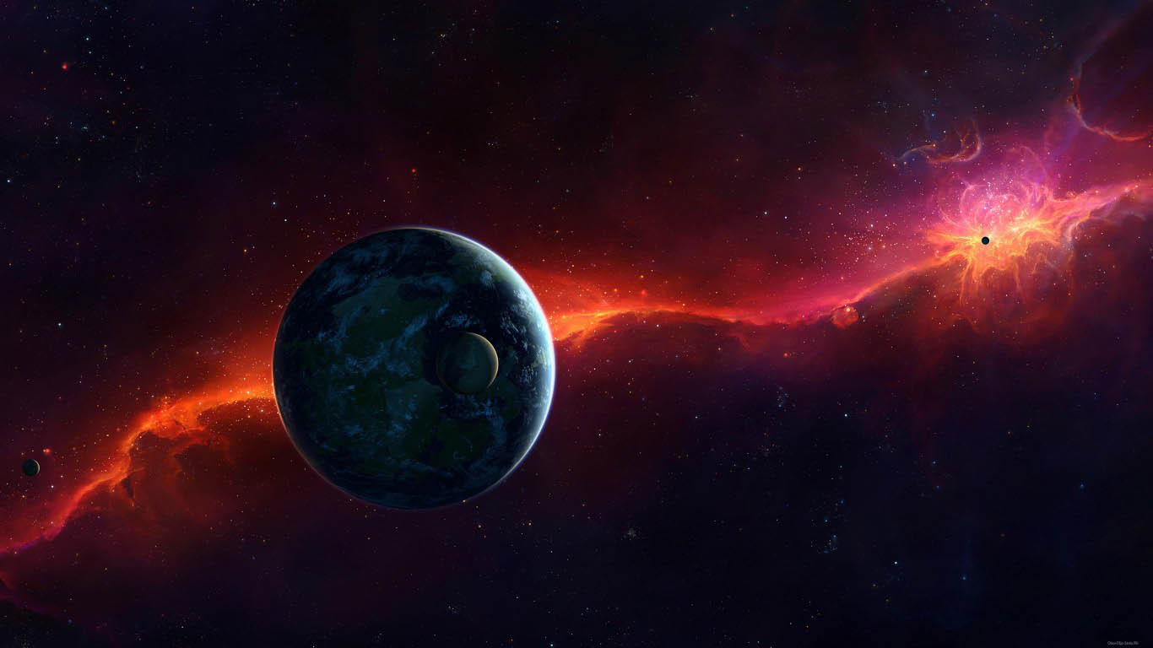

***Дальние Миры указаны как цель намеченных достижений, и каждый шаг в этом направлении хорош уже тем, что приближает к этой великой цели. Благо им, творящим Волю Космических Начертаний, и благо тем, кто духом и в духе поддерживает это великое дело освоения Космоса. Поистине замечательное время великих достижений и великих открытий и благо Ведущей Стране. (ГАЙ, 1962, 375)***

***Космические полёты - Наших рук дело. Владыки силу к тому приложили, чтобы осуществление этой идеи выпало на долю Новой Страны, ибо Ведущей ей предначертано быть. Радуйтесь осуществлению заповеданной сказки, становящейся явью. (ГАЙ, 1962, 388)***

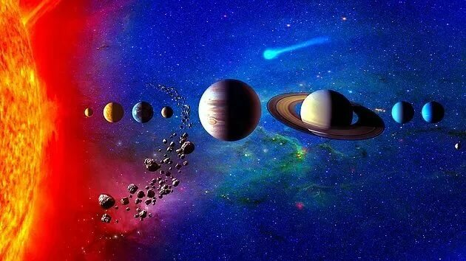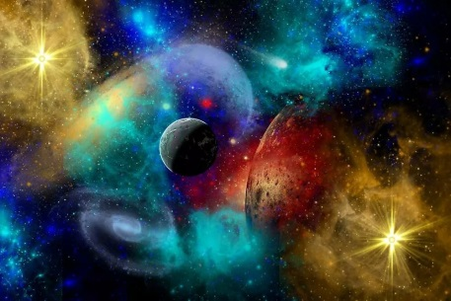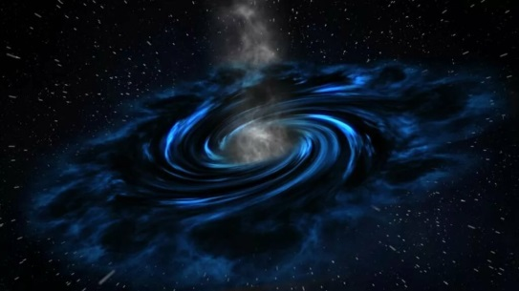

***Миры Дальние далеки по-земному. Там, где нет расстояний, то есть в Высших Мирах, дальность и близость обуславливаются созвучием. Близко то, что близко сознанию и его устремлениям. Тот, кто думал о Дальних Мирах на Земле, будет иметь близко их от себя и жить будет в сферах их притяжений. Некоторые планеты даются как цель для устремления духа, ибо жизнь на них воплощена в более высокие формы, чем на Земле. Землю можно назвать отправной точкой для высших или низших притяжений в течение посмертного существования. Притяжение – по устремлению. Искусство значительно тем, что возносит человека в Высшие Сферы, основная нота которых - красота. Есть явления в жизни положительные безусловно, например, Красота. Ею звучат сферы Далеких Миров, ею насыщены сознания их обитателей. Приобщиться к Красоте и служить ей - значит войти в сферы высших притяжений. (ГАЙ, 1964, 209)***

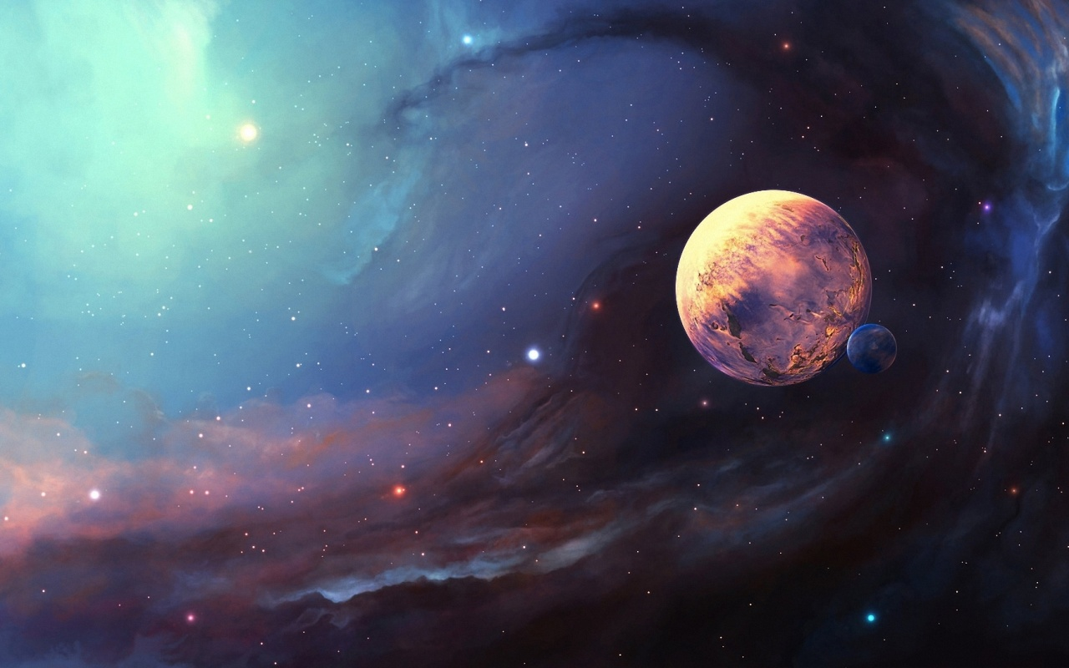

***Невозможно представить, насколько ценным будет сознательное сотрудничество с Дальними Мирами при совершенствовании. Зная о качествах и свойствах той среды, в которую погружается Земля, зная качества и свойства тех магнитов, которые насыщают своими энергиями проходимые в данный момент сферы, зная о том, что и его внутренние энергии откликаются на малейшие изменения в пространстве, действуя на основах созвучия и соответствия, человек будет идти по дороге жизни не слепцом, но зорким обозревателем далёкого пространства впереди. Он будет знать, когда уместно применить какие силы своей сущности, он не потратит напрасно драгоценное время и энергию там, где явно неблагоприятствие; жизненные испытания не застанут его врасплох — он всегда, предвидя их, успеет подготовиться и, ощутив прилив вдохновения, он поймёт, что это не случайно, что незримый луч светила пронзил его естество и зажёг силы соответственные, он примет этот луч в себя и умножит его своим творчеством, сотрудничая с ним в насыщении пространства. И дающий будет получать. (Н.Уранов. Сотрудничество с Дальними Мирами)***

Поистине, для того чтобы человечество эволюционировало, необходимо его устремление к новым энергиям. Именно устремление играет важную роль для скорейшей адаптации к этим лучам (а это сейчас особо важно, поскольку их поток усиливается ежегодно в прогрессии), и для обретения новых возможностей творчества и сотрудничества с Творящими Силами Космоса. Поэтому в этот день очень важно мыслить и о самом высоком устремлении.

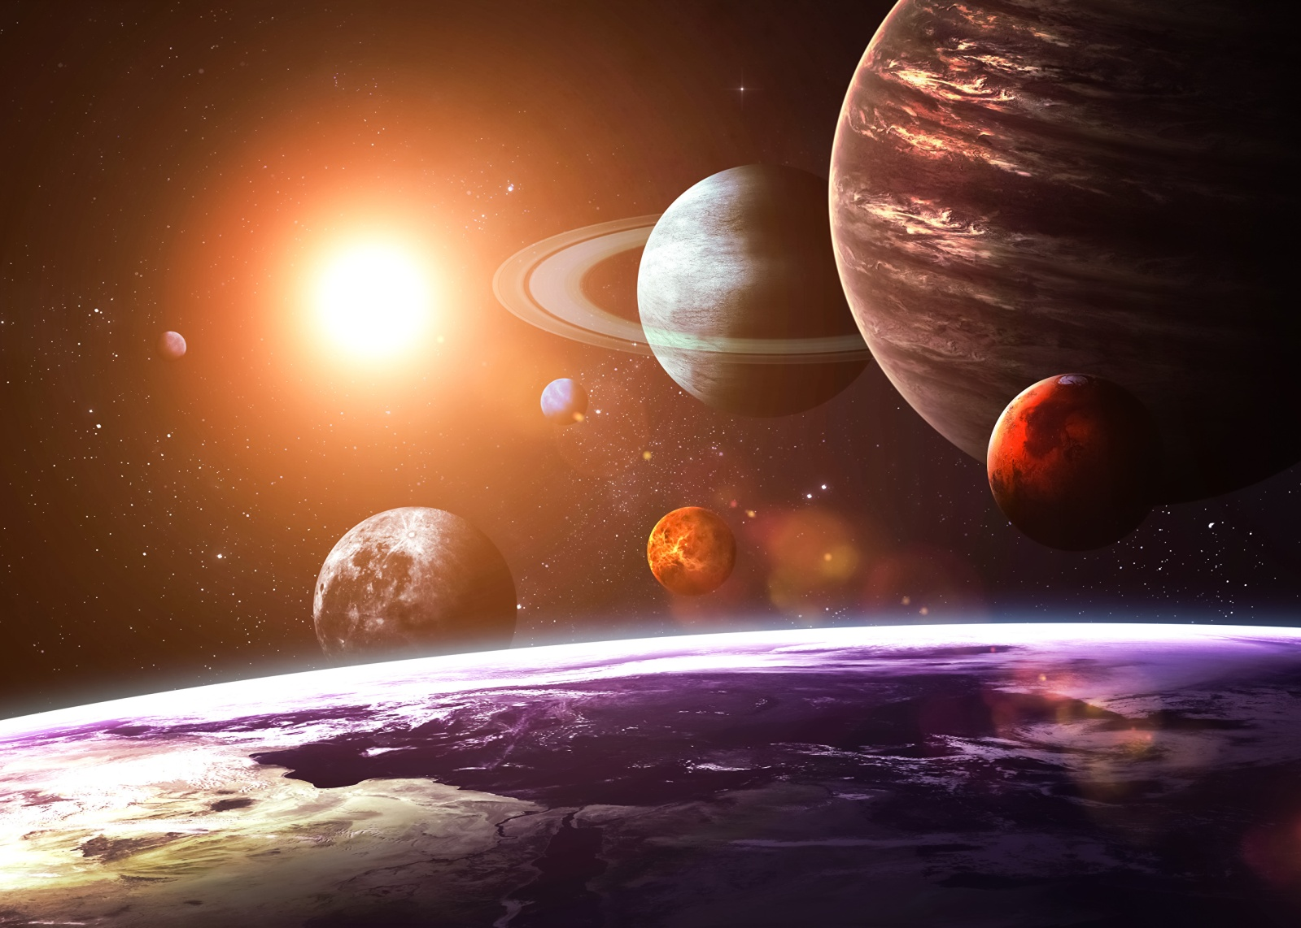

**Устремление**

Необъятен простор голубой,

К беспредельным Высотам зовёт,

И серебряной звучной трубой

Нам сигналы взлетать подаёт.

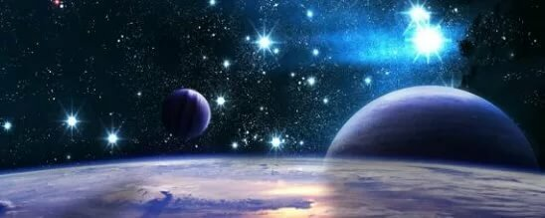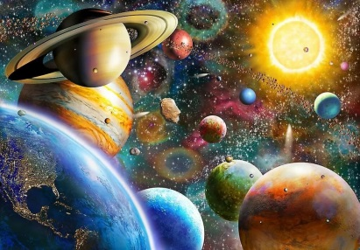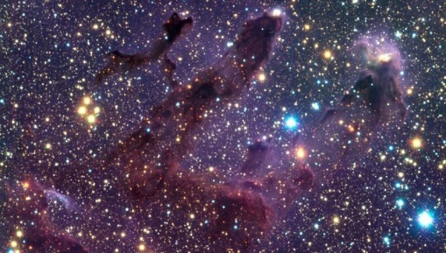

Торжествует космический век,

Лёд и пламень – единый порыв.

Обретает себя Человек,

И рождается времени взрыв.

И указано вновь направленье,

И прекрасен звенящий полёт.

К новым вехам и новым свершеньям

Устремленье торопит – Вперёд!

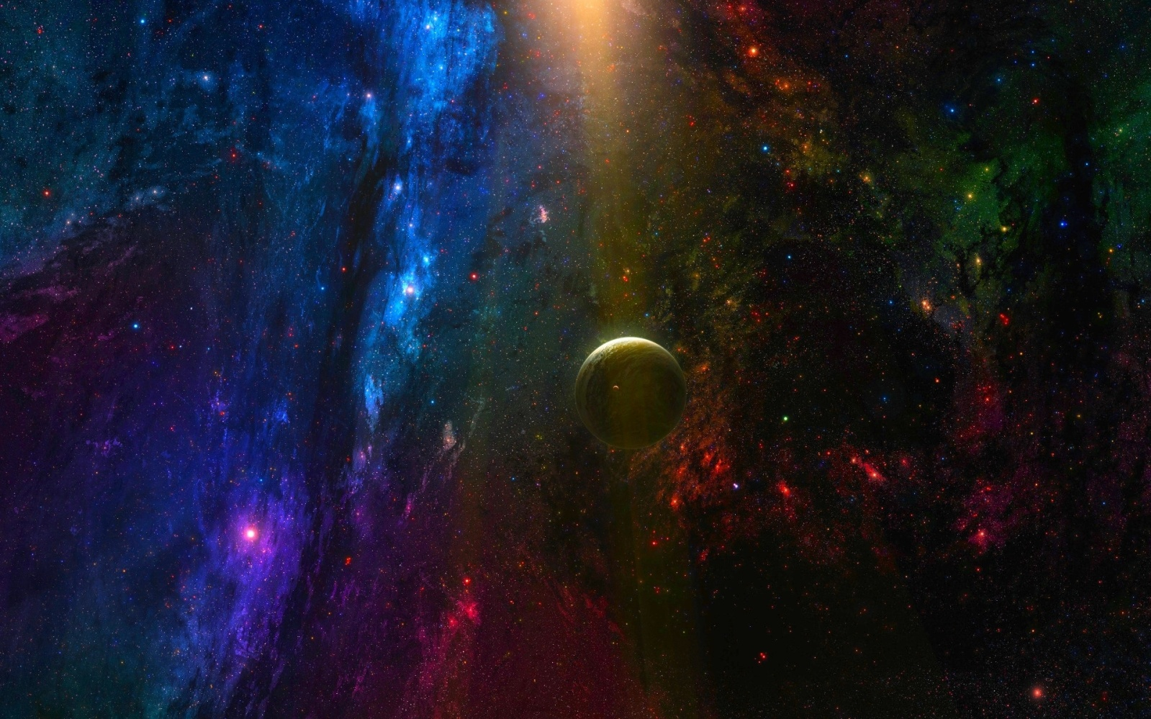

Поэтому в этот день особого напряжения и доступности энергий этих очень важно подумать о высоком, подумать о Вечном. (Программа «Помоги России!»)

* В космосе ничего не пропадает.

**Станислав Лем**

* Каждый дурак знает, что до звезд не достать, а ум­ные, не обращая внимания на дураков, пытаются.

**Гарри Андерсон**

* Если есть млечный путь, то где-то есть и млечный попутчик.

**Владимир Бирашевич**

* Ночью, когда ты будешь смотреть на небо, ты увидишь мою звезду, ту, на которой я живу, на которой я смеюсь. И ты услышишь, что все звёзды смеются. У тебя будут звёзды, которые умеют смеяться!

**Антуан де Сент-Экзюпери**

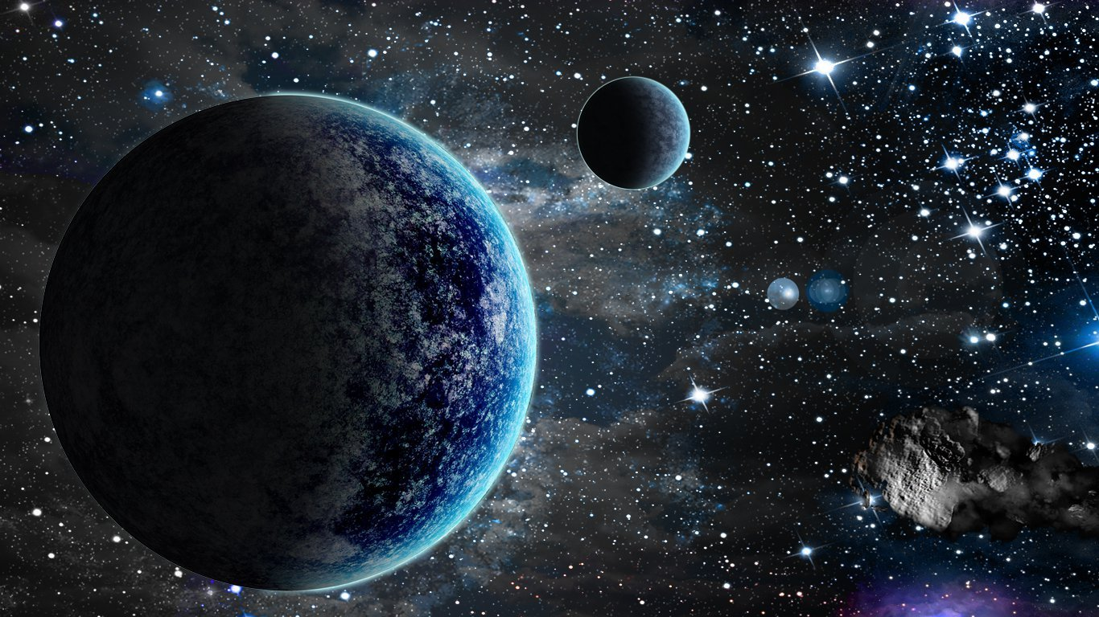

* Мы, люди, придумали телеграф и телефон и еще кучу всяких современных новинок, — что правда, то правда. А как посмотришь на звезды, сразу понимаешь, что в сущности мы только черви, жалкие черви, и ничего больше.

**Томас Манн**

* — Хотел бы я знать, зачем звезды светятся… Наверно, затем, чтобы рано или поздно каждый мог вновь отыскать свою.

**Антуан де Сент-Экзюпери**

* Ещё ни один пессимист не проник в тайны звезд, не открыл неизвестную землю и не распахнул перед человеческим духом новые небеса.

**Хелен Келлер**

* Космонавты не смотрят на Землю свысока.   
  [**А. Подводный**](http://www.libreria.ru/aphorismes/autors/229/)
* Космос - могила Смерти.

**А. Рахматов**

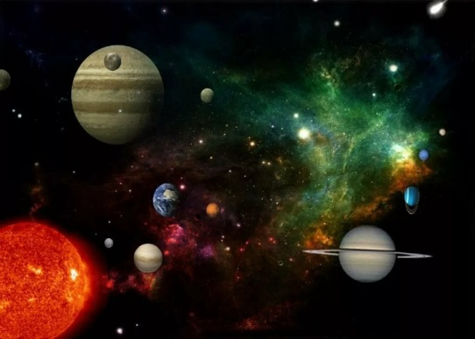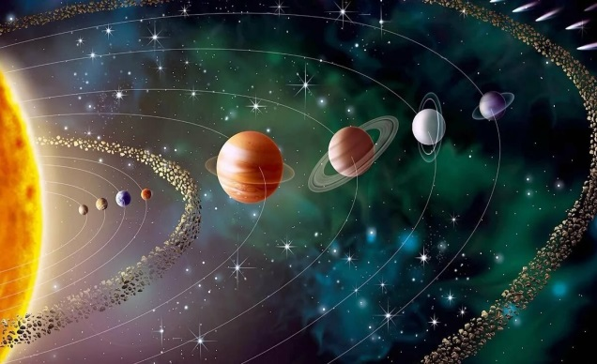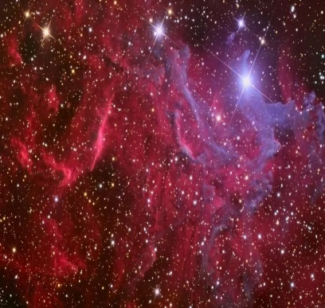

**Этот большой мир**

Песня из кинофильма "Москва - Кассиопея".

Ночь прошла, будто прошла боль,

Спит земля, пусть отдохнёт, пусть.

У Земли, как и у нас с тобой,

Там впереди, долгий, как жизнь, путь.

Я возьму этот большой мир,

Каждый день, каждый его час,

Если что-то я забуду,

Вряд ли звёзды примут нас.

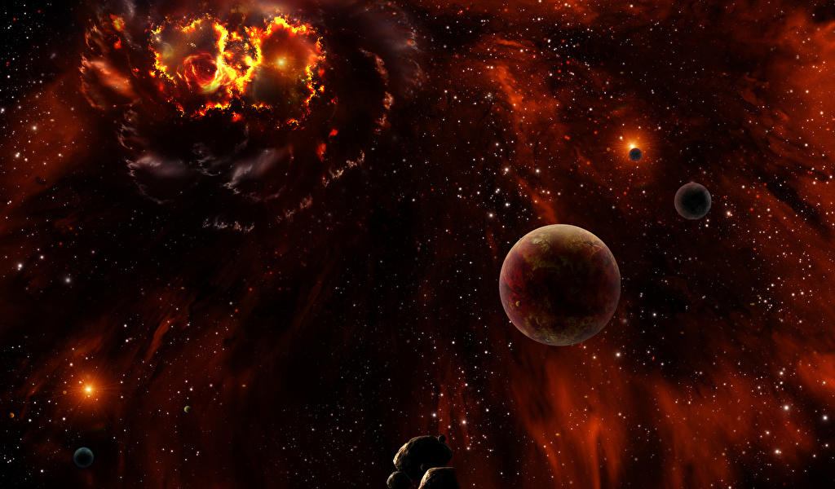

Я возьму щебет земных птиц,

Я возьму добрых ручьёв плеск,

Я возьму свет грозовых зарниц,

Шёпот ветров, зимний пустой лес…

Я возьму память земных вёрст,

Буду плыть в спелом, густом льне.

Там вдали, там, возле синих звёзд

Солнце Земли будет светить мне.

Автор **Роберт Рождественский**

<https://www.youtube.com/watch?v=1x7GdC1Ik_M>

<https://www.youtube.com/watch?v=6bZa4J3wHSw>

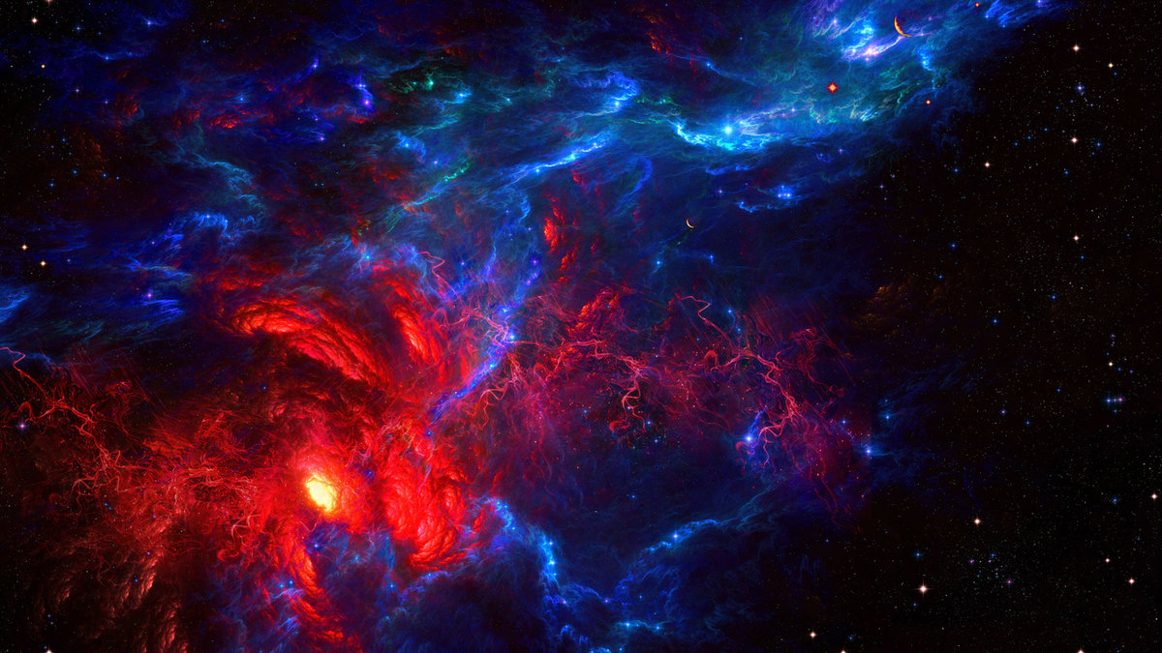

В этот день попробуем в самом первом приближении прикоснуться к звучанию Дальних Миров в привычном для нас виде:

<https://www.youtube.com/watch?v=qloVltmA4ME>

<https://www.youtube.com/watch?v=skDjLIBEcpA>

<https://www.youtube.com/watch?v=cR0LEnNMiQM>

<https://www.youtube.com/watch?v=NxBWlEtY17o>

<https://www.youtube.com/watch?v=TWkKG0lUdMA>

<https://www.youtube.com/watch?v=cnZ2l6srZ_g>

<https://www.youtube.com/watch?v=5bOMF-Dlf-I>

<https://www.youtube.com/watch?v=9h2xFivhGOo&t=134s>

<https://www.youtube.com/watch?v=0FAdGk9uKJo>

https://www.youtube.com/watch?v=Q3oF7dtfILA&t=73s

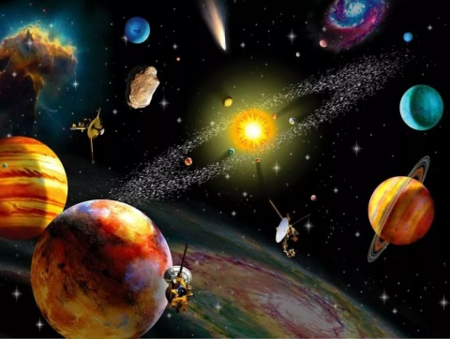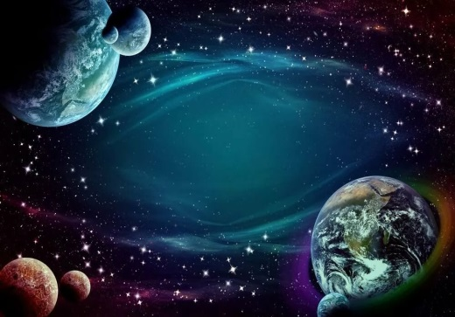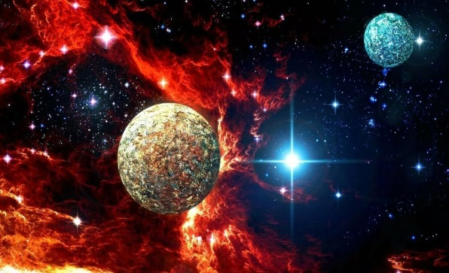

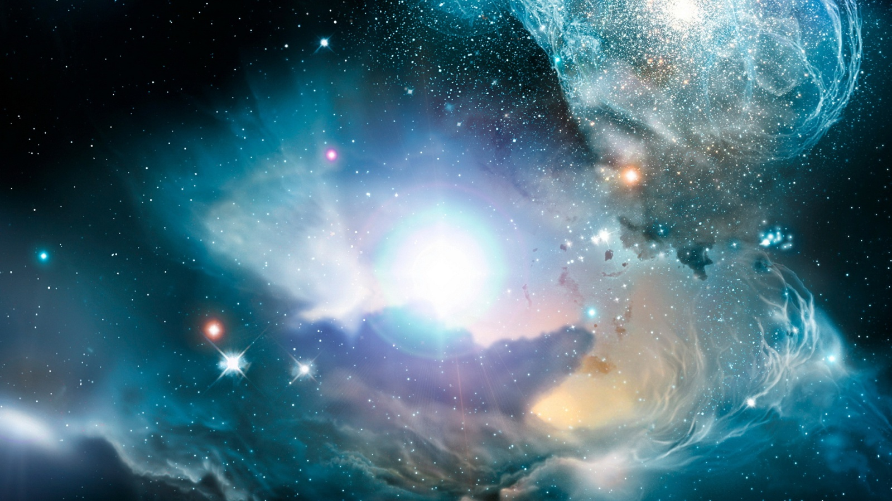

--   
Алексей Селищев